Mobilidade matinais ou pré treino:

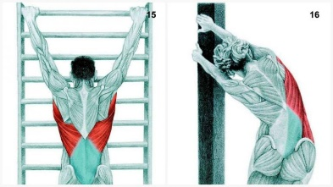
Dorsais e oblíquos:
Em um suporte de barra/porta/espaldar segure-se com os braços esticados, relaxando e deixando a tensão nas dorsais, você sentira esticar abaixo da axila. 3 séries de 15 segundos cada posição;

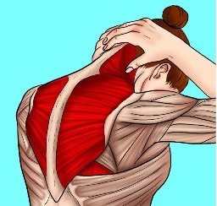
Trapézio:
Relaxe o pescoço e puxe para direção do peito o seu queixo, mantendo os ombros baixos. Sentira toda região cervical. 3 séries de 10 segundos;
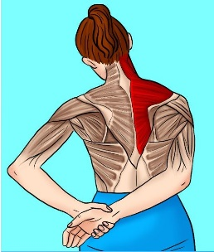
Trapézio:
Jogue uma mão por trás do corpo e com a do outro lado puxe-a, inclinando o pescoço para o lado que está puxando. Mantenha o ombro baixo. 2 séries de 15 segundos cada lado;


Peitoral:
Em uma parede ou suporte deixe o cotovelo na direção do ombro e apoie toda a parte interna do antebraço forçando o corpo para frente, você sentira o peitoral na parte mais próxima do ombro. 3 séries de 20 segundos cada lado;

Tríceps (faz ele adaptado daquele esquema que te ensinei):
Coloque a mão na direção das costas, com o braço por trás da cabeça, mantendo sempre o ombro pra baixo, não o deixe encostar na orelha. Você sentira o tríceps na região próximo a axila. 2 séries de 20 segundos cada lado;

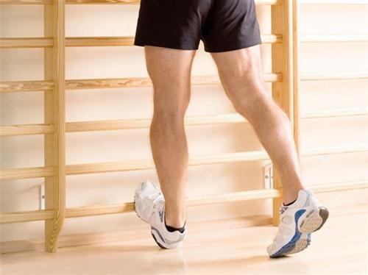
Panturrilhas:
Apoie a almofada dos pés, em um lugar mais alto que seu tornozelo ou uma parede, empurrando sempre o calcanhar até o chão ou tocando o chão, projetando o tronco para direção da parede/suporte, mantendo a perna sempre esticada. Você sentira a panturrilha em toda região que ela ocupa. 3 séries de 20 segundos cada lado;
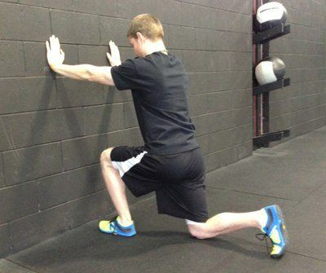
Panturrilhas:
De joelhos, tomando uma certa distancia da parede, suficiente para se apoiar, empurre o joelho para a parede sem tirar o calcanhar do chão. 2 séries de 20 segundos cada lado

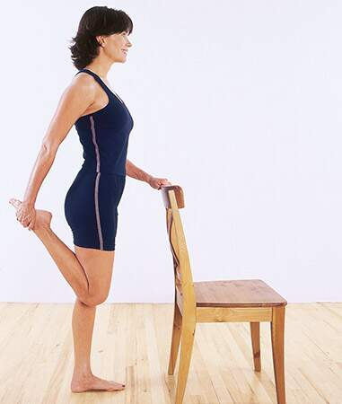
Quadríceps:
Apoie em uma cadeira ou parede puxando o pé para trás, mantendo o quadril equilibrado e nivelado, não deixe o glúteo ir para trás. Você sentirá o quadríceps em toda sua extensão. 2 séries de 15 segundos cada lado;

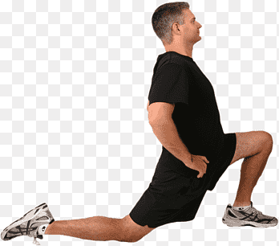
Quadríceps e pelve:
Apoie seu joelho e pé de um lado no chão enquanto projeta o joelho do outro lado a frente, empurrando a cintura para frente. Você sentira o quadríceps e região da cintura em toda sua extensão. 2 séries de 20 segundos cada lado;
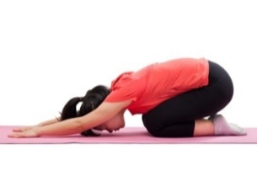
Coluna lombar:
Apoie toda parte anterior da sua canela no chão, sente no calcanhar e estique o corpo sob as pernas esticando também os braços e relaxando. Sempre tentando manter o glúteo nos calcanhares. 2 séries de 10 segundos;

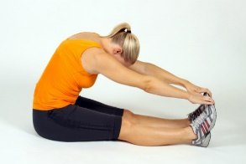
Coluna torácica e posteriores:
Com o glúteo e posterior das pernas no chão, sem deixar o joelho dobrar direcione sua cabeça na direção dos joelhos, se conseguir segure os pés. A intenção é sentir a parte torácica e cervical da coluna e posteriores de coxa. 2 séries de 25 segundos;
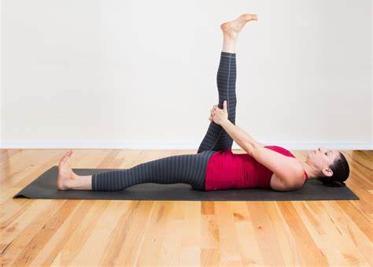
Posteriores de coxa:
Com o quadril todo no chão, puxe por trás do joelho/panturrilha sua perna, sem dobrar os joelhos e direcionando o pé para sua cabeça. Nesse alongamento você sentira os posteriores de coxa. 3 séries de 25 segundos cada lado;

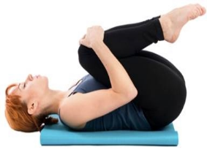
Coluna lombar e sacral:
Deitado no chão abrace os joelhos, tirando o glúteo do chão. Sentira a lombar e a região do cóccix. 3 séries de 15 segundos;

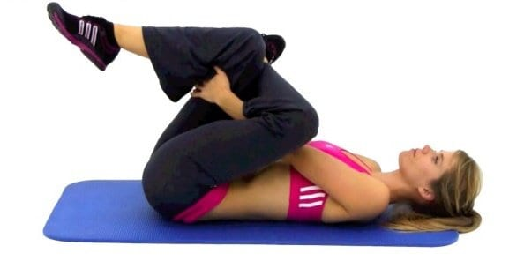
Piriforme e glúteo:
Apoie a parte exterior de uma perna na coxa e puxe por baixo em direção ao seu rosto até o glúteo sair do chão. Sentira toda região do glúteo. 3 séries de 15 segundos cada lado;

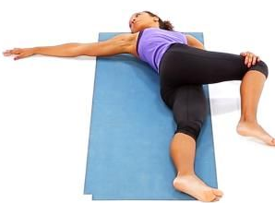
Coluna lombar:
Deitado no chão, direcione um dos joelhos a direção da cintura e com auxílio da mão do lado oposto puxe o joelho em direção ao solo, ficando lateralizado no solo e forçando com o tronco para o lado oposto. Você sentira a coluna lombar e glúteo. 3 séries de 15 segundos cada lado;

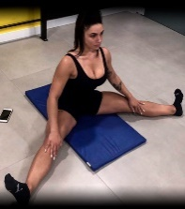
Adutores:
Sentado, mantendo a coluna reta, tente se inclinar para frente. Você sentira seus adutores (interna da coxa). 3 séries de 20 segundos.

Indicações:
- Todas devem ser feitas sem descanso entre séries, só tirando a tensão e retornando a mesma posição;
- Tentar fazer imediatamente antes do treino da musculação e nos dias de folga pela manhã

